附件一：

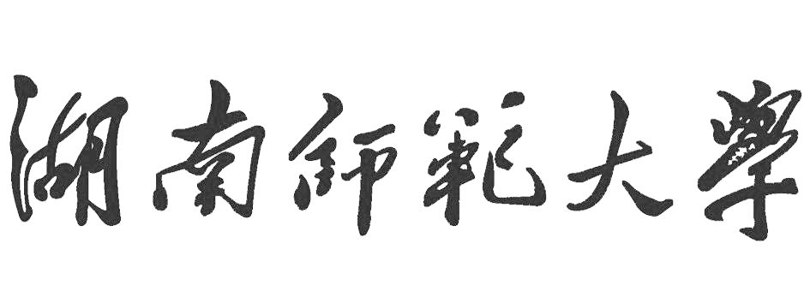
专任教师岗位申请表

姓 名： 蓝连涛
最后学历： 博士学历
最高学位： 博士学位
毕业学校： 北京交通大学
毕业专业： 运筹学与控制论
研究方向： 组合设计与编码理论
应聘院部：数学与计算机科学学院
应聘岗位： 运筹学与控制论
联系电话： 18811795142

姓 名 |  | 性别 | 出生  年月 | 政治面貌 |  |  | 籍贯 |  |  | 第一学历 |  |  |  | 学制 |  |  |  |  | 第一学历  毕业学校 |  |  |  |  |  | 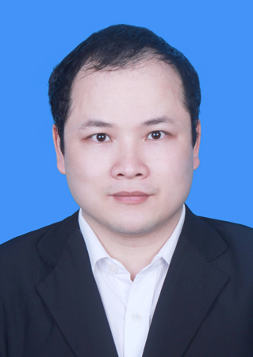
蓝连涛 |  | 男 | 1985.09 | 中共党员 |  |  | 湖南永州 |  |  | 本科 |  |  |  | 四年 |  |  |  |  | 长春大学
专业技术职务 |  |  | 任职时间 | 专技岗位等级 |  |  |  |  |  | 聘用时间 |  |  |  | 原工作单位
 |  |  |  |  |  |  |  |  |  |  |  |  |  | 无
配 偶 情 况 | 姓 名 |  | 梁家翠 | 出生年月 |  |  |  | 1993.12 |  | 籍贯 |  |  |  |  | 湖南 |  |  |  |  |  |  | 参加工作时间 |  |  |  |  |  |  | 无
配 偶 情 况 | 最后学历 |  | 硕士 | 毕业时间 |  |  |  | 2018.06 |  | 职务/职称 |  |  |  |  | 无 |  |  |  |  |  |  | 任职时间 |  |  |  |  |  |  | 无
配 偶 情 况 | 工 作 单 位 |  |  | 无 |  |  |  |  |  | 从事工作
其他家庭成员（父母、子女） | 与本人关系 |  |  | 姓名 |  |  |  |  |  | 工作单位及职务
其他家庭成员（父母、子女） | 父亲 |  |  | 蓝相乐 |  |  |  |  |  | 务农
其他家庭成员（父母、子女） | 母亲 |  |  | 义庚翠 |  |  |  |  |  | 务农
学  习  简  历 | （从大学第一学历开始填起）
学  习  简  历 | 起止时间 |  |  |  | 所在学校 |  |  |  | 学历形式 |  |  | 学制 |  |  |  | 学历 |  |  |  | 学位 |  |  |  | 所学专业
学  习  简  历 | 2005年9月—2009年6月 |  |  |  | 长春大学 |  |  |  | 普教 |  |  | 四年 |  |  |  | 本科 |  |  |  | 学士 |  |  |  | 数学与应用数学
学  习  简  历 | 2009年9月—2012年6月 |  |  |  | 宁波大学 |  |  |  | 普教 |  |  | 三年 |  |  |  | 硕士 |  |  |  | 硕士 |  |  |  | 应用数学
学  习  简  历 | 2013年9月—2018 年6月 |  |  |  | 北京交通大学 |  |  |  | 普教 |  |  | 三年 |  |  |  | 博士 |  |  |  | 博士 |  |  |  | 运筹学与控制论
学  习  简  历 | 硕士论文导师 |  |  |  | 徐允庆 |  |  |  | 硕士论文题目 |  |  | （3，2，1）-共轭正交拉丁方的存在性研究
学  习  简  历 | 博士论文导师 |  |  |  | 常彦勋 |  |  |  | 博士论文题目 |  |  | 最优循环常重码的组合构造
工  作  简  历 | 起止时间 |  |  |  | 工作单位 |  |  |  |  |  |  |  |  |  |  |  |  | 职务 |  |  |  |  |  |  |  | 职称
工  作  简  历 | 年 月— 年 月
工  作  简  历 | 年 月— 年 月
工  作  简  历 | 年 月— 年 月
获 奖 情 况 | 奖项名称 |  |  |  |  | 授予部门 |  |  |  |  |  |  | 授予时间 |  |  |  |  |  |  |  | 等级 |  |  |  |  |  | 本人排名
科 研 成 果 | 已发表论文名称 |  |  |  |  | 发表刊物名称及时间  (附ISSN或ISBN） |  |  |  |  |  |  |  |  |  |  | 作者  排名 |  |  |  |  |  | 级别或影响因子（级别指SCI、EI、SSCI、CSSCI或权威、重要等）
科 研 成 果 | Cyclic constant-weight codes: upper bounds and new optimal constructions |  |  |  |  | IEEE Transactions on Information Theory, 2016.11，0018-9448 |  |  |  |  |  |  |  |  |  |  | 第一 |  |  |  |  |  | SCI
科 研 成 果 | Constructions of cyclic quaternary constant-weight codes of weight three and distance four |  |  |  |  | Designs, Codes and Cryptography, 2018.5, 0925-1022 |  |  |  |  |  |  |  |  |  |  | 第一 |  |  |  |  |  | SCI
科 研 成 果 | Optimal cyclic quaternary constant-weight codes of weight three |  |  |  |  | Journal of Combinatorial Designs, 2018.4, 1063-8539 |  |  |  |  |  |  |  |  |  |  | 第一 |  |  |  |  |  | SCI
科 研 成 果 | Constructions for optimal cyclic ternary constant- weight codes of weight four and distance six |  |  |  |  | Discrete Mathematics, 2018.4, 0012-365X |  |  |  |  |  |  |  |  |  |  | 第一 |  |  |  |  |  | SCI
科 研 成 果 | 已出版著作名称 |  |  |  |  | 出版社名称 |  |  |  |  |  |  |  |  |  |  | 独/合著 |  |  |  |  |  | 出版时间
科 研 成 果 | 科研项目/课题名称 |  |  |  |  | 项目批准  部门 |  |  |  |  | 项目  级别 |  |  |  |  |  | 起止  时间 |  |  |  |  |  | 经费 |  |  |  |  | 本人角色  （主持/参与）
科 研 成 果 | 几类互不相交的区组设计 |  |  |  |  | 国家自然科学基金面上项目 |  |  |  |  | 国家级  一般项目 |  |  |  |  |  | 2016.01-2019.12 |  |  |  |  |  | 50万元 |  |  |  |  | 参与
个人要求
本人承诺 | 本人所填情况全部属实，如有虚假，自动取消本人应聘湖南师范大学所有岗位的资格。
本人承诺 | 承诺人：蓝连涛
本人承诺 | 2018 年 5月 24 日

附件二：
湖南师范大学新增教师学术水平专家评议表
应聘者姓名：蓝连涛 最后学历：博士 最高学位：博士
专业及研究方向：组合设计与编码理论
毕业论文题目：最优循环常重码的组合构造
代表作（论著、作品）：
１．Cyclic constant-weight codes: upper bounds and new optimal constructions, IEEE Transactions on Information Theory, 62(11), 6328-6341 (2016).
2 ．Constructions of cyclic quaternary constant-weight codes of weight three and distance four, Designs, Codes and Cryptography, 86(5), 1063-1083 (2018).

专家对应聘者学术水平、科研能力的评价意见：
评议对象的  研究水平在  本领域的地位 |  | 国际领先 |  | 国际先进 |  | 国内领先 |  |  | 国内先进 |  |  | 一般 | 其他
评议对象学术水平是否达到  本学科教师应有的水平 |  |  |  | 达到 |  | 基本达到 |  |  | 略有欠缺 |  |  | 差距较大
计分：＿＿＿＿＿＿＿ 专家签名： 年 月 日
评议专家  基本情况 | 现从事学科专业 |  |  |  |  |  |  |  |  |  | 评议专家所在单位  盖 章  年 月 日
评议专家  基本情况 | 现任专业技术职务 |  |  |  | 是否  博导 |  |  | 是否院士

附件三：
湖南师范大学新增教师教学考核及面试评分表
应聘者姓名 | 蓝连涛 | 应聘专业 | 运筹学与控制论
面试内容
试讲内容
考核重点 | 考核要求 |  |  | 分值 | 评分
面试 | 仪表端庄、自然，仪容、气质和修养良好；举止稳重大方，师德风范良好；回答问题及时、流畅、正确、有条理；语言流畅、准确、完整、逻辑性强；具备拟教学科（专业）的基础理论和基本知识，掌握教育学、心理学基本常识，了解主要相关专业的有关知识 |  |  | 20
教学设计 | 教学目的明确，符合教学大纲和教材要求；掌握备课的基本方法，教案完整规范、详略得当；内容充实完整，概念准确科学等。 |  |  | 10
教学过程 | 课堂教学结构严谨、紧凑，体现教学目的；讲课条理清楚，灵活多样，讲求实效；教学时间分配合理；熟悉教案，讲授正确等。 |  |  | 40
教学方法 | 能够正确把握课型特点，教学方法得当，符合教学原则；教学层次清楚、中心明确，能较好地把握重点、难点；教学手段使用得当、有效，运用现代教育技术及各种教具能力如何等。 |  |  | 10
教学基本功 | 板书设计工整、条理清楚、布局合理，无错别字和不规范字；语言表达清晰、准确、规范，语速、语调适当，有感染力；能用国家规定的语言进行教学；掌握导入、讲解、提问、演示、结束和板书等教学技能。 |  |  | 10
教学特色 | 在教学设计、结构、方法、手段、语言运用等方面风格独特，有创新精神。 |  |  | 10
总分
专家签名： 年 月 日
附件四：
湖南师范大学新增教师教学单位考核意见表
学院（部）名称：数学与计算科学学院 考核对象姓名：蓝连涛
拟进教研室基本情况 | 名 称 |  |  | 性别结构 |  |  |  |  |  | 职称结构 |  |  |  |  |  |  |  | 学历结构
拟进教研室基本情况 |  |  |  | 男 |  |  | 女 |  |  | 教授 | 副教授 |  |  |  | 讲师 |  |  | 博士 |  | 硕士 |  |  | 本科
拟进教研室基本情况 | 年龄结构 |  |  |  |  |  |  |  | 生师结构 |  |  |  |  |  |  |  |  |  | 本学期教学情况
拟进教研室基本情况 | 30岁 以下 | 30— 39岁 |  |  | 40— 49岁 | 50岁以上 |  |  | 全 日 制 学 生 数 |  |  |  | 教师数 |  |  | 生师比 |  |  | 承担课程  门数 |  |  | 教师人均周课时
考核成绩 | 学术评议  成绩(50%) |  |  |  |  |  |  | 面试试讲  成绩(50%) |  |  |  |  |  |  |  |  | 总成绩
考核成绩 | 参加该岗位考核人数 |  |  |  |  |  |  |  |  |  |  |  |  | 该应聘者排名
考核意见 | 是否确定为拟聘人选 |  |  |  |  |  |  | 是□ 否□ （请在对应栏内划√）
考核意见 | 考核小组成员签名：  年 月 日
拟接收单位意见 | 负责人： （ 单位公章）  年 月 日
备注

